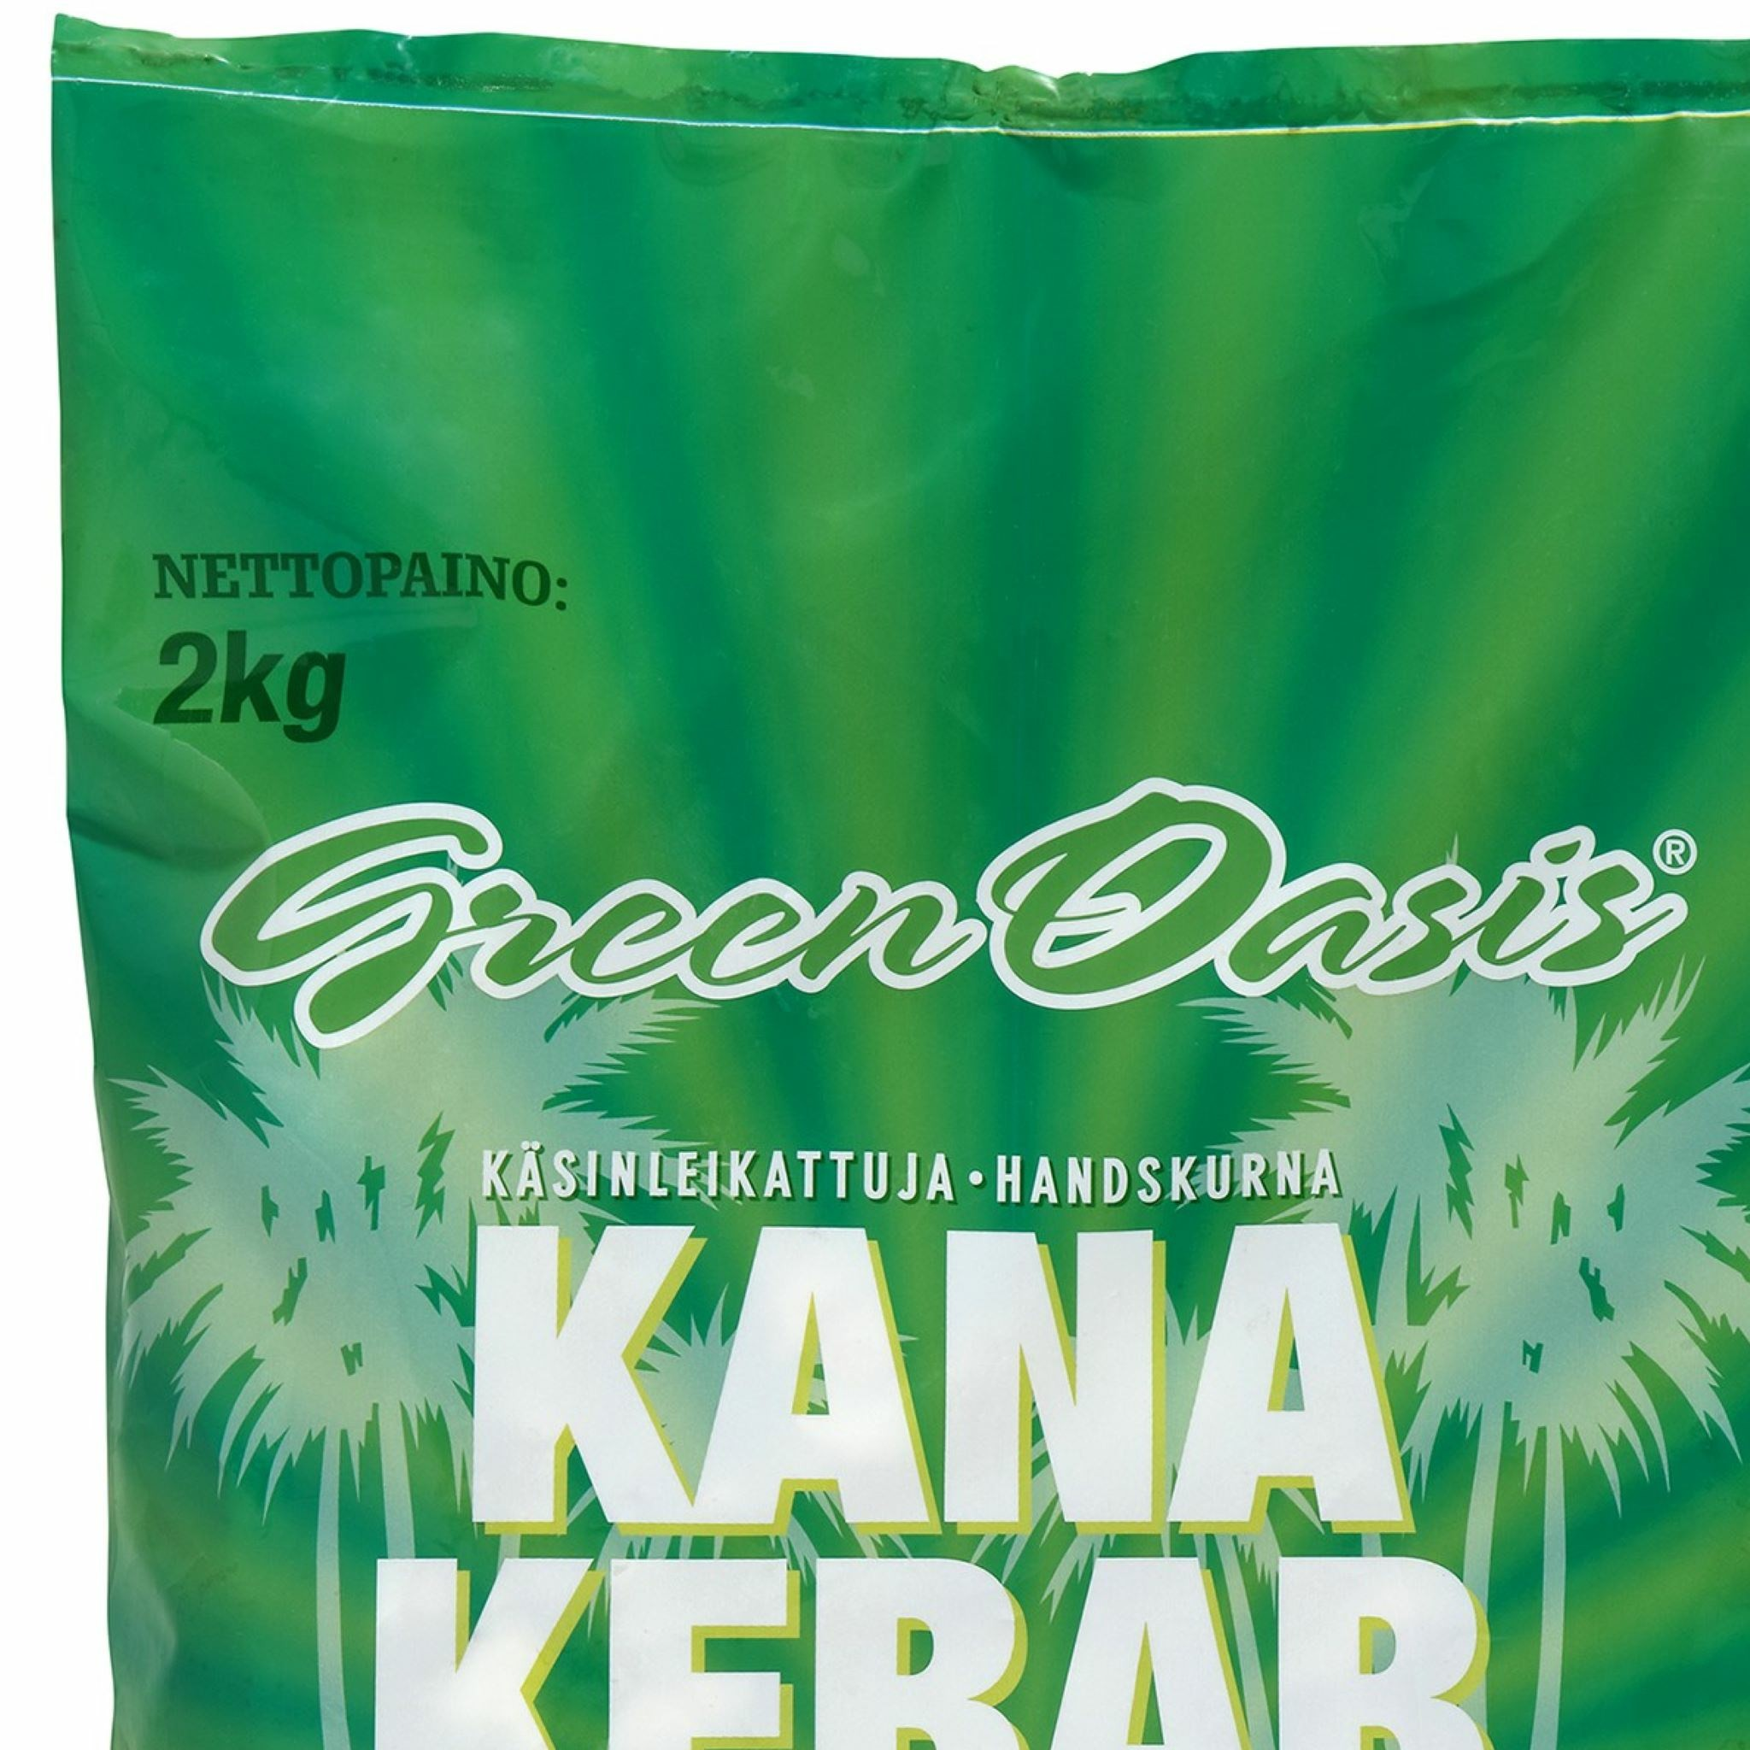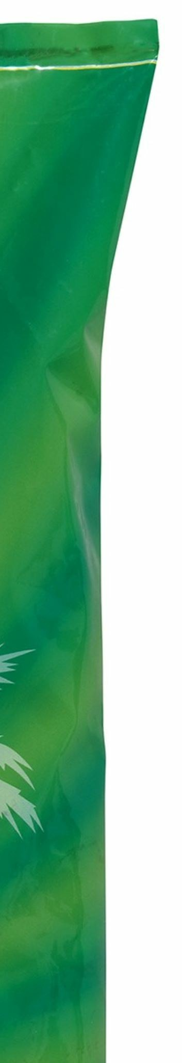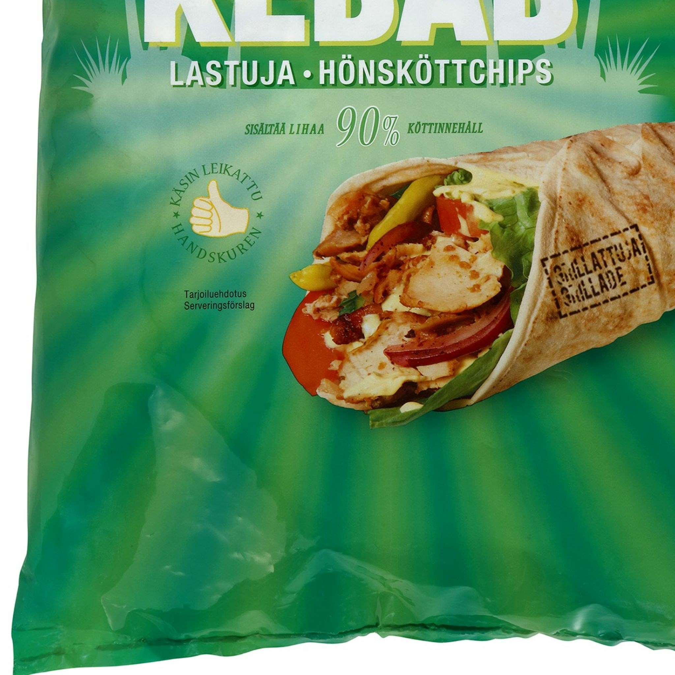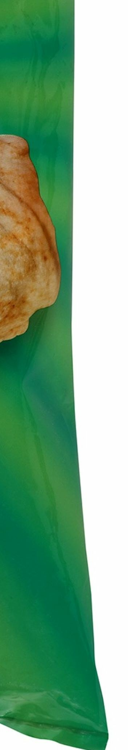
Brändinimi
Green Oasis
Tuotenimi
Green Oasis Esipaistettu Kanakebab lastu Halal
kg
2
Nettosisältö
Kilo
2
Toiminnallinen nimi
Kanakebab lastu 2 kg
Säännelty tuotenimi
kanakebablastu 2 kg
Myyntierän koko
4
GTIN
06418675196463
Tavarantoimittajan tuotenumero
420
Valmistusmaa
Puola 616
Pakkaustyyppi
Pussi / kassi
Kokonaissäilyvyysaika saapumisesta
–
Kokonaissäilyvyysaika valmistuksesta
360
Päivää
Kokonaissäilyvyysaika avaamisesta
5
Päivää
Suomen Iglu Oy
6418675999996
⬧
Viimeisin muutos
16.2.2026 14.23.05
Esipaistettu laadukas aidoista kananfileistä ja rintafileistä valmistettuja kebab lastuja.
Ainesosalista  kananliha, vesi, mausteet ﴾suola mausteita, dekstroosi, mauste aromi﴿, soijaproteiini, perunatärkkelys, säilöntäaine natriumasetaatti. Tuote voi sisältää gluteenia, sinappia, laktoosia.pähkinöitä, kananmuna,laktoosi,seesami | Käyttöohje  Säilytettävä alle ‐18 C. Liha tulee kuumentaa ennen tarjoilua + 75 C.  Sulanutta tuotetta ei saa pakastaa uudelleen. | Säilytysohje  Pakastetuote ‐ 18 astetta
 |  | Lämpötila | Minimi: ‐18 °C | Maksimi: ‐18 °C

Allergeenit
Gluteeni
Saattaa sisältää
Äyriäiset ja ‐tuotteet
Ei sisällä
Munat ja ‐tuotteet
Saattaa sisältää
Kalat ja ‐tuotteet
Ei sisällä
Maapähkinät ja ‐tuotteet
Ei sisällä
Maito
Saattaa sisältää
Pähkinät ja ‐tuotteet
Saattaa sisältää
Sinappi ja ‐tuotteet
Saattaa sisältää
Seesaminsiemenet ja ‐
tuotteet
Saattaa sisältää
Rikkidioksidi ja sulfiitit
Ei sisällä
Lupiini ja ‐tuotteet
Ei sisällä
Nilviäiset ja ‐tuotteet
Ei sisällä
Ravintosisältötiedot

Ravintoarvoilmoituksen peruste
100
Gramma
Energia
896
Gramma, 215 Kilojoule
Rasvaa
13
Gramma
Rasvaa, josta tyydyttyneitä rasvoja
4
,25 Gramma
Hiilihydraattia
,5 Gramma
0
Hiilihydraattia, josta sokereita
0
,5 Gramma
Proteiinia
23
,99 Gramma
Suola
1
,35 Gramma
Yhteystiedot
Tyyppi
Maahantuoja
Nimi
Suomen Iglu Oy
Osoite
Hermannin Rantatie 20 FI‐00580
Puhelin
+358 400 471701
Pakkausmerkit
Soijapavut ja ‐tuotteet
Sisältää

Selleri ja ‐tuotteet
Sisältää

–

Valmistusohje
–
Page 1 / 1

